«Тепловой или солнечный удар»

Обратите внимание на симптомы теплового удара, которые включают в себя:
- головокружение или обмороки;
- тошноту или рвоту;
- головную боль;
- учащенное дыхание и сердцебиение;
- сильную жажду.
При таких симптомах следует найти место попрохладнее и пить воду. Если они не прекратятся, обратитесь к врачу.

г. Валуйки

ул. Горького, д. 4

тел:8(47236) 3-05-46

Эл. почта: valmbukcson@mail.ru

График работы учреждения:

Понедельник-пятница с 8.00 до 17.00

Сайт: val-kc.ru

МБУ «Комплексный центр социального обслуживания населения Валуйского городского округа»

«Негативные последствия жары»

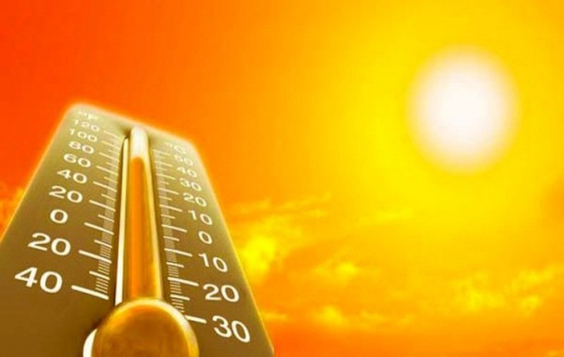

г. Валуйки

«Осторожно, солнце»

Жаркая погода – большая нагрузка для тех, кто еще не готов или не может адаптироваться к высоким летним температурам. В первую очередь для детей (особенно до четырех лет) и людей в возрасте, у которых снижены адаптационные возможности организма, в том числе терморегуляция.
Критическое ухудшение здоровья может наступить при долговременном или сильном перегревании, из-за которого вероятно возникновение теплового удара.
Симптоматика перегревания — покраснение кожных покровов, сильная жажда, высыхание слизистых оболочек. В тяжелых случаях остановка сердца и потеря сознания.

«Как вести себя в жару»
Без вреда для здоровья находиться на солнце можно до 11 утра и после 17 вечера;
Тем, у кого на теле большое количество родинок, время пребывания на солнце стоит сократить;
Брать с собой достаточное количество воды и надевать головной убор;
Перед выходом на солнце обязательно использовать солнцезащитный крем.

«Рекомендации от негативных последствий прибывания на солнце»

- снизить физическую активность;
- пить больше жидкости, желательно- негазированной воды;
- носить светлую одежду из воздухопроницаемых тканей;

- пользоваться головным убором;
- не находиться на открытом солнце;

В помещениях постоянного пребывания, для защиты от прямого воздействия солнечных лучей, выполнить установку дополнительных ставней и наружних шторок на окна, обеспечить кондиционирование воздуха или регулярное проветривание, в том числе в местах общего пользования.

В зонах отдыха, на свежем воздухе, для уменьшения воздействия жары создать затенённые участки с использованием зелёных насаждений, шатров и тентов.

Поддерживайте прохладную температуру воздуха дома.
Днем закрывайте окна и ставни (если есть), особенно если окна выходят на солнечную сторону.

Открывайте окна и ставни на ночь (если это безопасно), когда температура воздуха на улице, ниже, чем в помещении.

